ДОКЛАД
С АНАЛИЗ И ОЦЕНКА НА ШУМОВОТО НАТОВАРВАНЕ
В ГРАД ДОБРИЧ
ЗА 2017 ГОДИНА

Цел:

Идентифициране на шумовото натоварване по зони в гр. Добрич, на базата на което да се изготви програма за намаляване нивото на шума до нивата, определени от действащите нормативни документи.

Основа за действие:

Град Добрич е включен в Националната система за контрол, ограничаване и понижаване на градския шум още през 1972 г. Всяка година през есента (м. септември и/или м. октомври) се изработват шумови характеристики на пунктове за мониторинг, а резултатите се предоставят на МЗ, НЦОЗА и Общинска администрация.
Контролните пунктове (КП) са определени съгласно утвърдената от МЗ методика, а именно: 40% от тях са разположени на натоварени с моторни превозни средства главни и събирателни улици, 30% - в близост до промишлени източници на шум, 30% - във вътрешни квартали и жилищни зони, подлежащи на защита от шумовото въздействие.
измерването се осъществява, като се използва инструменталният метод на пробонабиране, осъвместен с определяне интензивността на автомобилния поток. За целта е използвана калибрирана апаратура-шумомер, интегриращ и звуков калибратор на фирма В&К Дания.

Източници на шумово натоварване:

Извършваният ежегоден мониторинг показва, че основният източник на шум в гр. Добрич е транспортът.

Резултати от пробонабирането в пунктовете:

Пробонабирането през 2017 г. е извършено през първата половина на месец октомври. В мониторирането са участвали служители от отдели ДЗК и ЛИ, дирекция ОЗ при РЗИ-Добрич. Измерванията в КП са проведени в два последователни дни, с последващо усредняване. Нивата на шум са проследени в дневна динамика в часовете “пик” на транспортния трафик – сутрин, обед, вечер, на определените контролни пунктове, съгласно „Методика за определяне на броя, разположението и разпределението на пунктовете за мониторинг на шума, както и периодичността на измерванията и/или изчисленията на шумовите нива" за прилагане на Наредба № 54 от 13 декември 2010 г. за дейността на националната система за мониторинг на шума в околната среда и за изискванията за провеждане на собствен мониторинг и предоставяне на информация от промишлените източници на шум в околната среда (таблица № 1).
Успоредно с акустичните измервания е отчетена интензивността и структурата на транспортните потоци, видът на пътната настилка, степен на застроеност и озеленяване.

Таблица 1

№ | пункт за мониторинг – адрес | 2017 год. | ПДН
№ | пункт за мониторинг – адрес | L eq. | dB/A
1. | бул. “Добруджа” – мини бензиностанция “Еко” | 66,8 | 60
2. | ул.“Калиакра” под кръстовището с бул. “Добруджа” | 69,3 | 60
3. | бул. “25-ти септември” – “Модерен дом” | 65,2 | 60
4. | ул.“Гоце Делчев” | 61,7 | 60
5. | пл. “Вица Попова” | 63,9 | 60
6. | бул. “3-ти март”- пред ПМГ | 66,2 | 60
7. | ул.“Антон Стоянов”- мелница “Савимекс” | 63,8 | 70
8. | ул.“Генерал Тодор Кантарджиев”- бивша “Родопа” | 58,5 | 70
9. | бул. “Трети март”-“Фарин” | 64,3 | 70
10. | околовръстен път на жк “Добротица”- гъша кланица | 64,4 | 70
11. | ул.“Панайот Хитов”- МБАЛ | 57,6 | 45
12. | градски парк “Свети Георги” - зад ПМГ | 52,0 | 45
13. | СУ “Св. Св. Кирил и Методий” | 58,9 | 45
14. | жк “Добротица”- ДГ №7 | 53,8 | 45
15. | ОУ “Панайот Волов” | 66,3 | 45

В контролните пунктове, групирани по зони са регистрирани следните шумови нива:

- В райони, прилежащи към пътни, железопътни и въздушни трасета – 6 пункта:
Таблица 2
 | пункт | адрес | ПДН в dB/А | Измерени еквивалентни шумови нива  в dB/А за 2016 г.
1. | КП № 1 | бул.”Добруджа” – мини бензиностанция „Еко” | 60 | 66,8
2. | КП № 2 | ул.”Калиакра” под кръстовището с бул. „Добруджа” | 60 | 69,3
3. | КП № 3 | бул.”25-ти септември” - Модерен дом | 60 | 65,2
4. | КП № 4 | ул. “Гоце Делчев” | 60 | 61,7
5. | КП № 5 | пл. “Вица Попова” | 60 | 63,9
6. | КП № 6 | бул. “3-ти март”- пред ПМГ | 60 | 66,2

Измерените среднодневни еквивалентни шумови нива в пунктовете остават трайно над пределно допустимата норма (60 db/А) - от 1,7 до 9,3 db/А над нея (фигура 1). С изключение на КП № 2, където еквивалентното ниво на шума е 69,3 db/А, при 69,8 db/А за предходната 2016 г., както и на КП № 5, при който е отчетено същото ниво, при всички останали пунктове се очертава тенденция за повишаване нивото на шум.
Характеристиките на пунктовете сочат, че състоянието на асфалтовото покритие е незадоволително, а по отношение на озеленяването – преобладаващите видове са дървета и на места храстова растителност.

Фигура 1

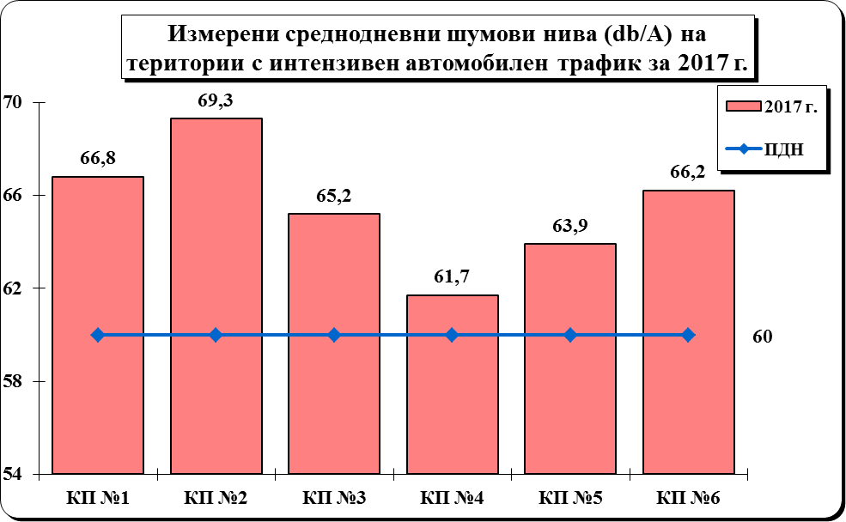

Видно от фигура 2 при пунктовете от тази група се наблюдава изразен автомобилен трафик. С най-ниска средночасова интензивност на автомобилния поток е пункт № 3 – 743 МПС/час, който се намира по бул. „25-ти септември”, в близост до магазин „Модерен дом”. Следва го пункт № 2 - 969 МПС/час. Със средна интензивност на автомобилните потоци са КП № 1 и № 4 – съответно 1256 и 1097 МПС/час, а пунктове № 5 и № 6 за поредна година са със сериозно натоварен трафик, съответно 2056 и 1805 МПС/час.
Прави впечатление характеристиката на контролен пункт № 5 - при 2056 МПС/час, тоест висока средночасова интензивност на автомобилното движение, еквивалентните шумови нива са 63,9 dВ/А. За сравнение в пункт № 2, където е отчетена сравнително по-ниска средночасова интензивност на трафика - 969 МПС/час, измерените среднодневни еквивалентни шумови нива са 69,3 dВ/А - с 5,4 dВ/А по-високи от измерените среднодневни еквивалентни шумови нива за пункт № 5. В тази връзка следва да се обърне внимание, че върху шумовото натоварване влияние оказва не само интензивността на автомобилния поток, но също така видът и изправността на преминаващите автомобили, наклонът на пътя, състоянието на пътната настилка и озеленяването.

фигура 2
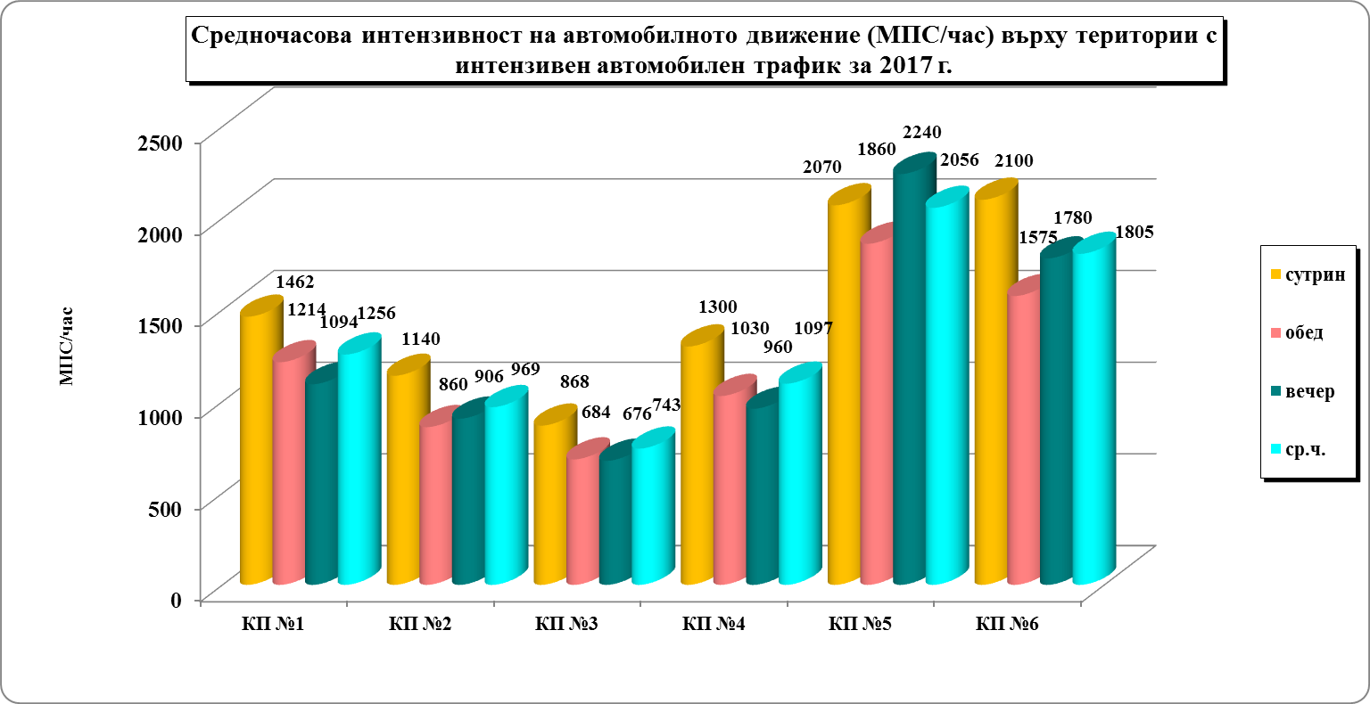

Контролен пункт №1

Видно от фигура 3 акустичната обстановка остава усложнена. Наблюдава се тенденция за запазване на високите среднодневни еквивалентни шумови нива – 66,8 db/А през 2017 г., при 66,5 db/А, отчетени през 2016 г. Лекото увеличение нивото на шум спрямо предходната година не корелира със средно-часовата интензивност на автомобилния поток, която е 1256 МПС/час, при 1440 МПС/час през 2016 г. Характеристиките на пункта сочат, че състоянието на пътното покритие е задоволително, озеленяването е предимно от единични дървета, движението е двупосочно, разделителната ивица е озеленена с храстова растителност, застрояването е двустранно с 6-8 ет. сгради.
При сравнителния анализ за шест годишен период (фигура 3) се наблюдава тенденция към запазване на акустичния дискомфорт. За този период не е установена промяна в характеристиките на пункта. Ако през 2012 г. автомобилният трафик е 1544 МПС/час, среднодневното еквивалентно ниво на шума е 65,8 db/А, до 2017 г. интензитетът на автомобилните потоци се променя към по-ниски граници (фигура 3), а еквивалентните шумови нива нарастват и варират в рамките на 1 db/А - от 65,8 db/А до 66,8 db/А.

фигура 3
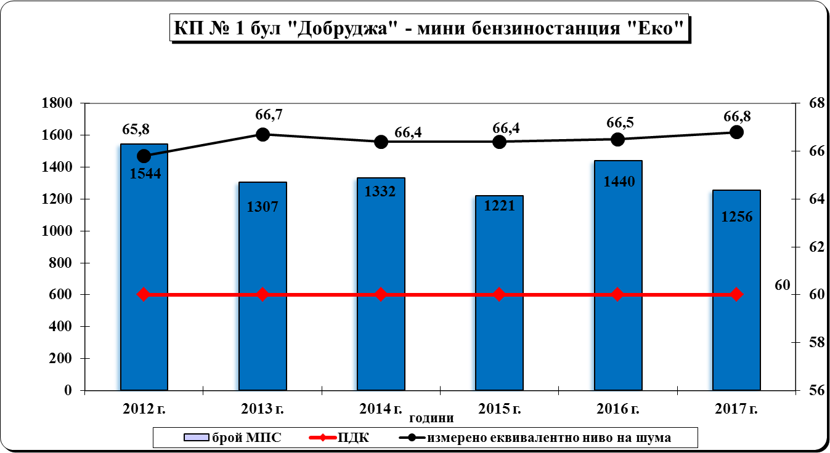
Контролен пункт № 2

Пунктът е ситуиран на улица “Калиакра”, под кръстовището с бул. „Добруджа”, която е друга основна артерия, свързваща централните градски части със Северната индустриална зона. Наклонът на пътя е висок, асфалтовото покритие е задоволително, застрояването е двустранно-нискоетажно, озеленяването е представено от единични дървета, движението е двупосочно, а интензивността на автомобилния транспорт може да се определи като средна – 969 МПС/час, което е с 84 автомобила повече от предходната 2016 г., когато отчетеният трафик е бил 885 МПС/час.
За проследения шест годишен период от време (фигура 4) не се наблюдава промяна в характеристиките на пункта. При сравнително по-ниски средни стойности на преминали МПС/час, спрямо повечето контролни пунктове от тази група, не толкова ниски остават регистрираните нива на шума. Макар през настоящата 2017 г. в този пункт да е отчетено по-ниско среднодневно еквивалентно ниво на шум - 69,3 db/А, при 69,8 db/А през 2016 г., той си остава най-обременен спрямо всички останали контролни пунктове от тази група.
фигура 4
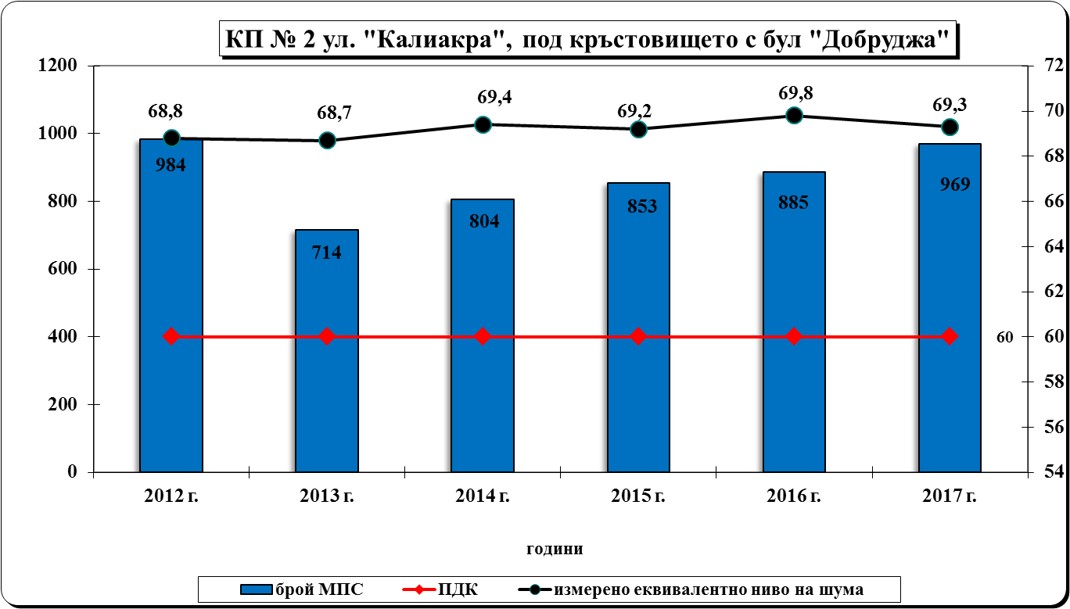

Контролен пункт № 3

Пунктът се намира на бул. „25-ти септември“, до магазин „Модерен дом“, със среден интензитет на автомобилното движение – 743 моторни превозни средства в час, движението е двупосочно, разделителната ивица е озеленена с храсти, състоянието на пътното покритие е сравнително задоволително, застрояването в района е двустранно и смесено – наблюдава се и ниско и високо строителство, а озеленяването е представено от единична храстова и дървесна растителност. Регистрирано е зашумяване от 65,2 db/А. За сравнение през 2016 г. интензивността на автомобилния поток е била 814 МПС/час, а еквивалентното ниво на шума – 65 db/А.
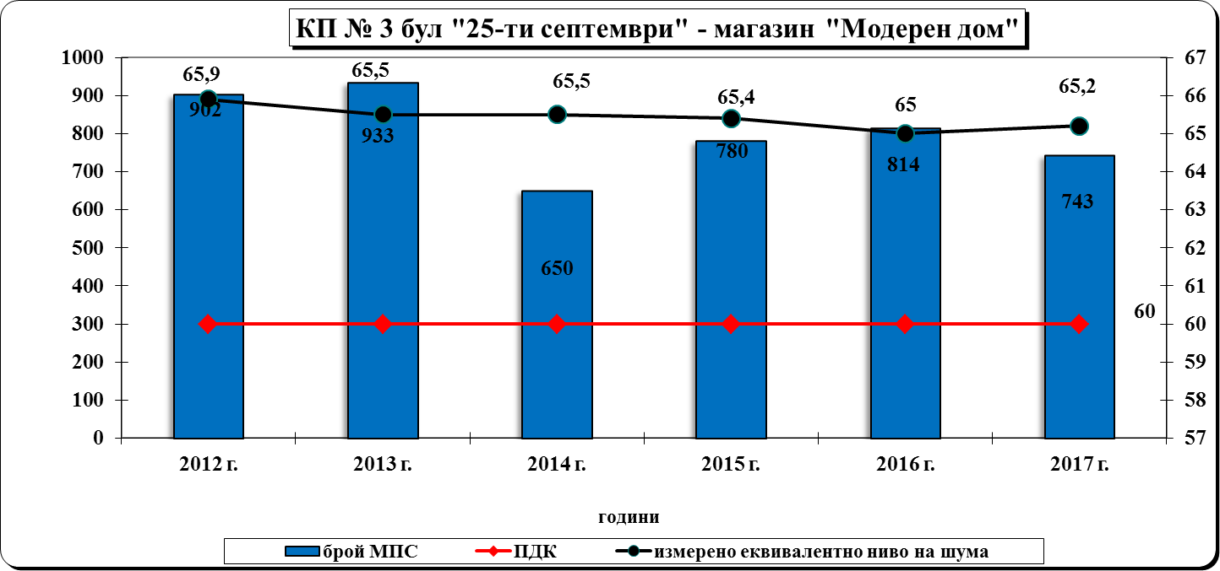
Анализирайки данните от шест годишния мониторингов период (фигура 5), прави впечатление, че най-високи стойности на еквивалентно ниво на шума са измерени през 2012 г. – 65,9 db/А, при интензивност на автомобилния поток - 902 МПС/час.

фигура 5
Контролен пункт № 4
Пунктът е ситуиран в непосредствена близост до Автогара – Добрич и промишлено предприятие за производство на хляб и хлебни изделия „Савимекс” ЕООД. Уличното платно не е в добро състояние, застрояването е ниско етажно, озеленяване почти липсва – предимно дървесни видове, движението е двупосочно. Средночасовият автомобилен поток е намалял през 2017 г. - интензивността му е 1097 моторни превозни средства в час, което е с 358 автомобила по-малко от предходната 2016 г. Обсъжданият транспортен участък се явява свързваща артерия на Автогара Добрич, хипермаркети „Кауфланд” и „Лидъл”, както и подход към северна индустриална зона на гр. Добрич. За разлика от същественото нарастване интензивността на автомобилното движение спрямо 2014 г., измерените среднодневни шумови нива в пункта показват обратна тенденция, която варира. От фигура 6 се вижда, че за шестгодишен период от време отклоненията от пределно допустимото еквивалентно ниво на шум са незначителни (от 1,4 до 3,2 db/А) и измерените нива са най-ниски спрямо тези в другите пунктове от тази контролна група.
фигура 6
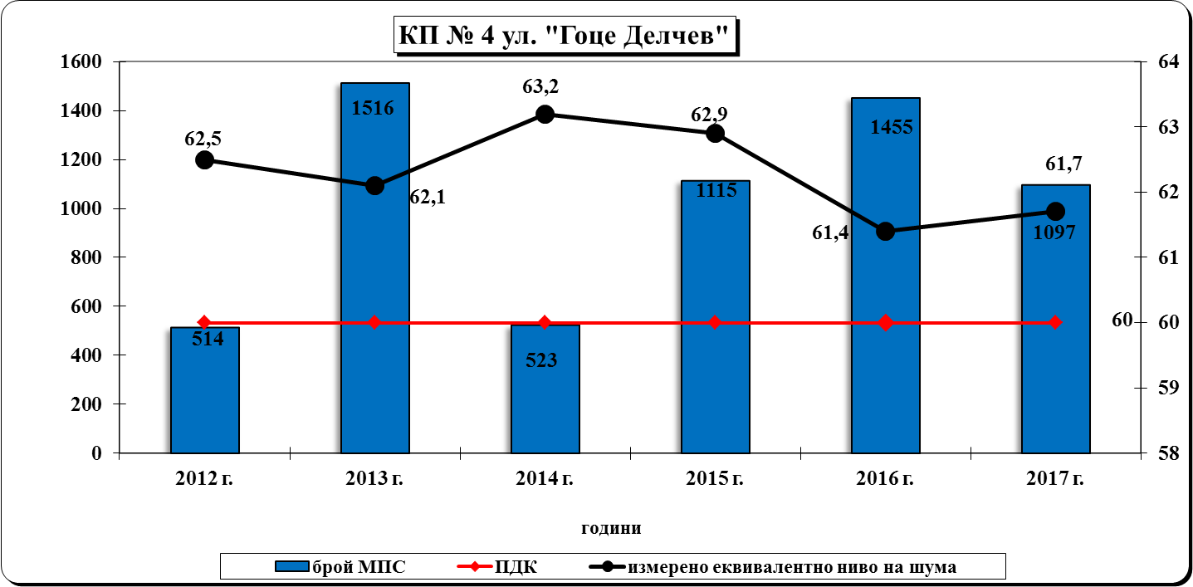

Контролен пункт № 5

Контролният пункт е разположен в близост до бензиностанция “Шел”, площад „Вица Попова“. Пътната настилка е асфалтова и е в задоволително състояние, разделителната ивица е озеленена с храсти, застрояването е двустранно, предимно нискоетажно. Озеленяването е оскъдно и е представено предимно от ниски храстови и единични дървесни видове. Движението е двустранно, двуредово, а интензивността на транспортните потоци тук е доста висока - 2056 МПС/час. Въпреки интензивния трафик, отчетените стойности на среднодневните еквивалентни шумови нива са 63,9 db/А – еднакви с предходната 2016 г., при сравнително по-слаб автомобилен поток - 1718 МПС/час.
За целия мониторингов период (фигура 7) е видно, че през 2013 г. са отчетени най-високи нива на шума – 64,5 db/А, когато интензивността на автомобилния поток е 1853 МПС/час. През годините се констатира превишаване на ПДН средно с 3,5 – 4,5 db/ А.
фигура 7
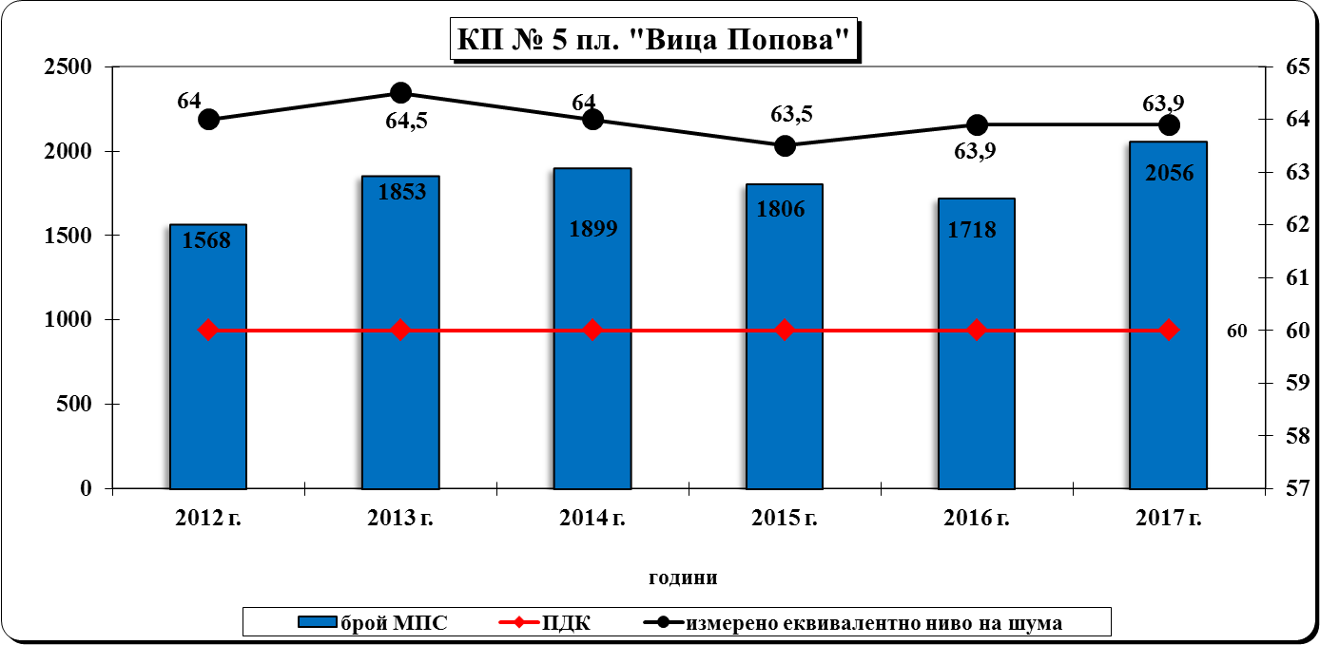
Контролен пункт № 6

Контролният пункт е ситуиран по бул. „Трети март”, в района на Природо математическа гимназия „Иван Вазов”. Състоянието на асфалтовата настилка е задоволително. Застрояването е двустранно - многоетажно. Озеленяването е добро и е представено предимно от храстови и дървесни видове. Движението е двупосочно, разделителната ивица е озеленена с храсти. Отчетената средночасова интензивност на автомобилния поток през периода на пробонабиране е 1805 МПС/час, което е със 169 автомобила по-малко от регистрираната интензивност през предходната година, когато тя е била - 1974 МПС/час.
Не се наблюдава промяна в характеристиките на пункта (фигура 8). През 2014 г. е отчетена най-висока стойност на еквивалентно ниво на шум – 66,6 db/А и най-голяма интензивност на автомобилния поток – 2178 МПС/час. Запазва се сравнително по-високо шумово замърсяване спрямо други контролни пунктове от тази група (КП №3, КП №4 и КП №5).

фигура 8
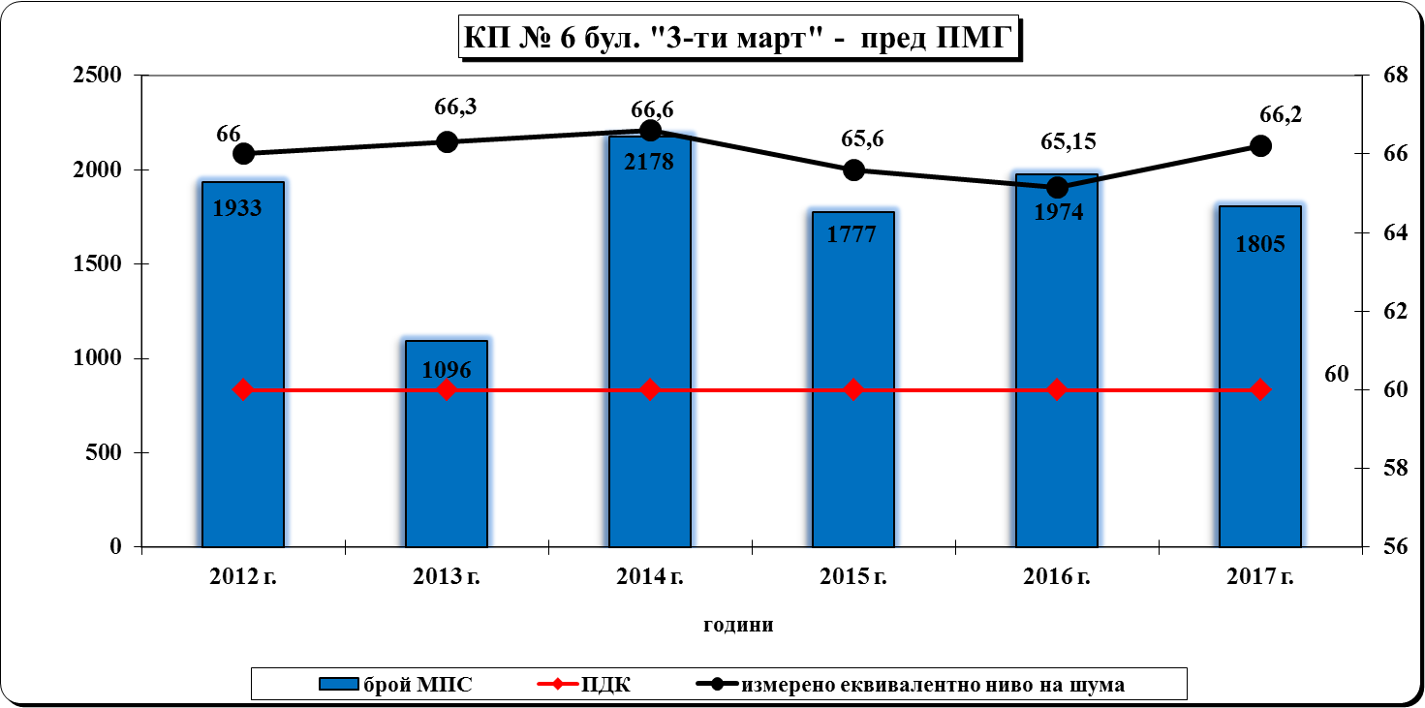

- В райони с промишлени източници на шум – 4 пункта:

Таблица 3

 | пункт | адрес | ПДН в dB/А | Измерени екв. шумови нива  в dB/А
1. | КП № 7 | ул.”Антон Стоянов” – мелница „Савимекс” | 70 | 63,8
2. | КП № 8 | ул.”Генерал  Тодор Кантарджиев” – бивша „Родопа” | 70 | 58,5
3. | КП № 9 | бул.”Трети март” – „Фарин” | 70 | 64,3
4. | КП № 10 | околовръстен път на жк “Добротица” – гъша кланица | 70 | 64,4

Пунктовете от тази група са разположени в трите обособени промишлени зони на град Добрич.
В нито един от тях не са измерени среднодневни еквивалентни шумови нива, надвишаващи ПДН - 70 dB/А (фигура 9). И през тази година те остават отчетливо по- ниски - с 5,6 dB/А до 11,5 dB/А под нея.
Регистрираният през годините акустичен комфорт при промишлените източници на шум се дължи главно на промяната в характера на промишлеността в град Добрич. Основните производства са от леката промишленост и са представени в следните отрасли:
- Шивашки;
- Обувни;
- Дървопреработващи;
- Предприятия за финна механика и електроника;
- Предприятия за хранително-вкусова промишленост.

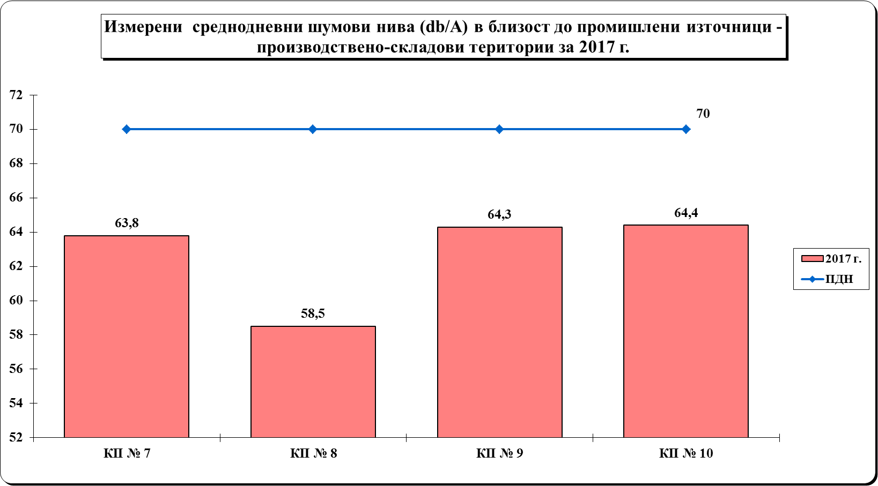
фигура 9

Видно от фигура 10, интензитетът на автомобилния трафик при повечето пунктовете - № 7, № 9 и № 10, може да се определи като среден, а при КП №8 – като нисък.

фигура 10
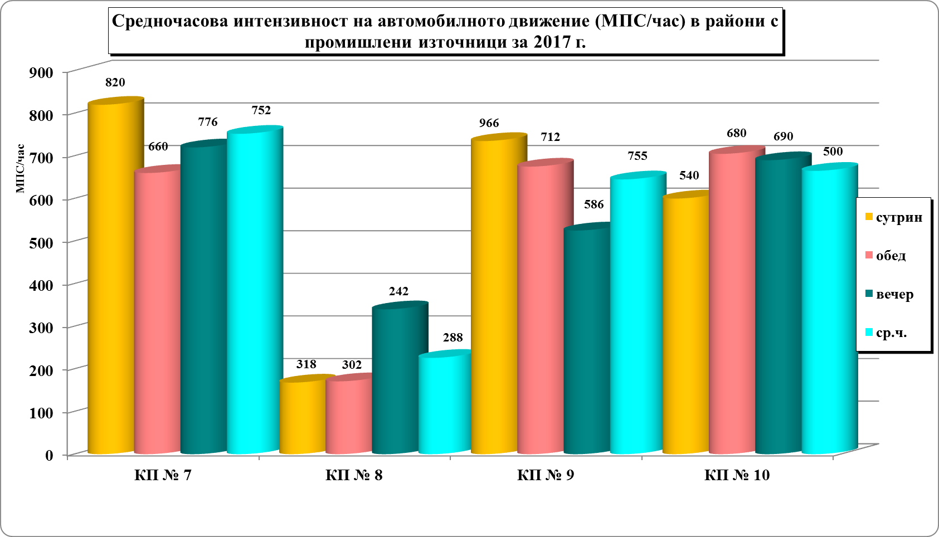

Контролен пункт № 7
Този пункт е разположен в близост до мелница “Савимекс”, по ул. „Антон Стоянов“. Асфалтовото покритие е в задоволително състояние, застрояването е двустранно, нискоетажно, озеленяването е представено предимно от дървесни видове, а интензивността на транспортните
потоци тук е средна - 752 МПС/час. Измерените среднодневни еквивалентни шумови нива през 2017 г. са 63,8 dВ/А - малко по-високи в сравнение с предходните три години (фигура 11), но доста под ПДН за тази контролна група.
Сравнителният анализ на резултатите от проведения по години мониторинг на шума в КП №7 показва, че интензитетът на автомобилния транспорт продължава да нараства - през 2017 г. той е най-висок, докато еквивалентно ниво на шум се запазва ниско. През 2012 г. се наблюдава най-ниска интензивност на автомобилния поток за целия проследен период – 556 МПС/час, при отчетено среднодневно еквивалентно нива на шума – 63,9 dВ/А.
фигура 11
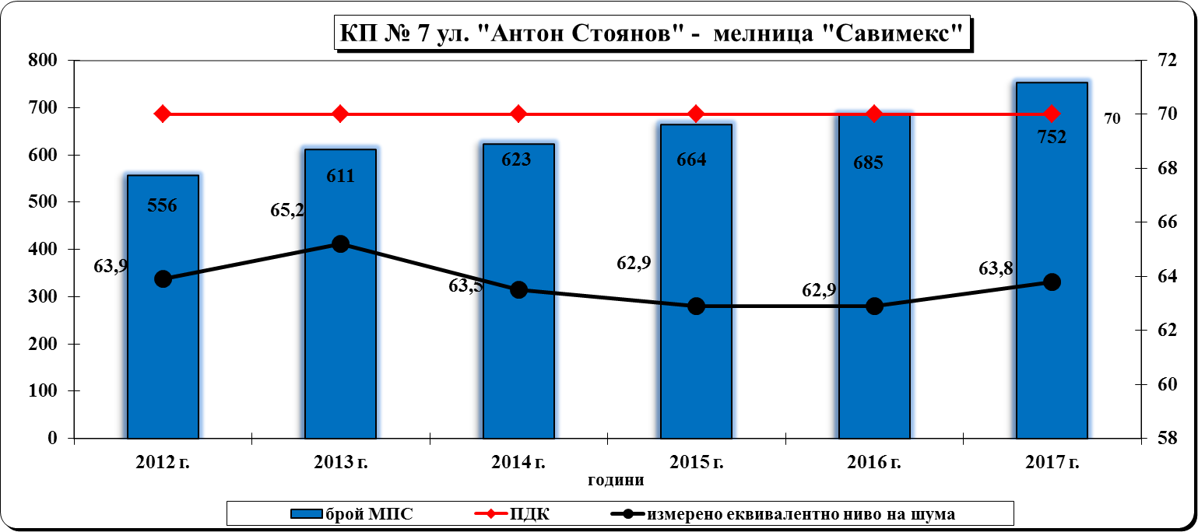

Контролен пункт № 8

Контролен пункт № 8 е ситуиран в индустриалната зона, в близост до бивш месокомбинат “Родопа”, ул. „Генерал Тодор Кантарджиев“. Асфалтовото покритие е в лошо състояние, застрояването е двустранно, нискоетажно, а озеленяването почти липсва – единични дървесни видове.
Проследявайки шестгодишния мониторингов период (фигура 12) е видно, че интензивността на автомобилния поток е ниска – от 157 МПС/час през 2014 г., когато е най-ниска, до 288 МПС/час през 2017 г., когато е най-висока, което благоприятства акустичната обстановка в района. Регистрираните среднодневни еквивалентни шумови нива, проследени по години са най-ниски в сравнение с останалите КП от групата.
фигура 12
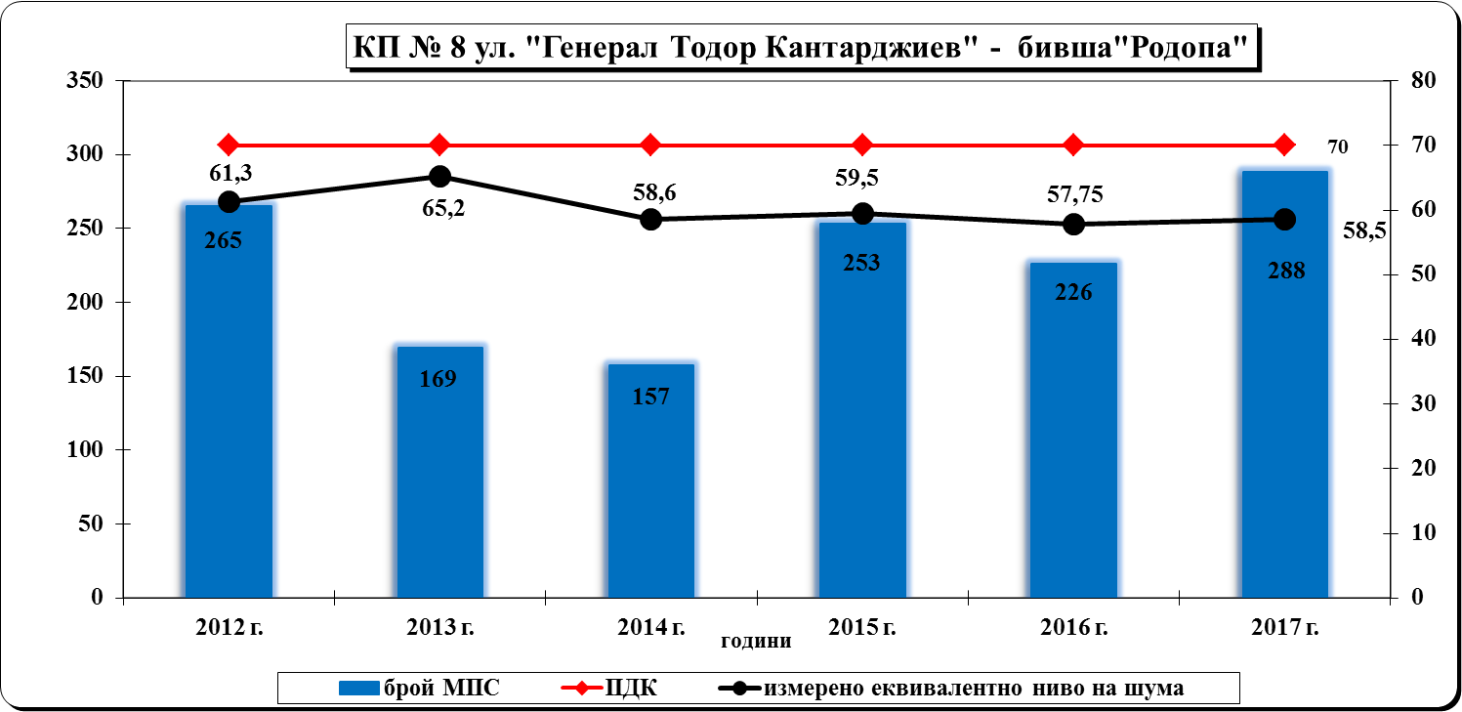
Контролен пункт № 9

Пунктът е ситуиран в началото на западна индустриална зона. Асфалтовата настилка е в задоволително състояние, застрояването е двустранно, нискоетажно, а движението е двупосочно. озеленяването около пункта почти липсва и е представено предимно от храсти по разделителната ивица. Интензивността на автомобилния поток е средна - 755 МПС/час. Регистрираните среднодневни еквивалентни шумови нива са 64,3 dB/A (фигура 13).
Проследени по години резултатите показват, че през 2012 г. е отчетен най-висок автомобилен интензитет - 805 МПС/час, с еквивалентно ниво на шум – 63,8 dB/A, през 2014 г. интензивността на трафика е най-ниска - 609 МПС/час, при най-високо среднодневно ниво на шум за проследения период - 66,3 dB/A.
фигура 13
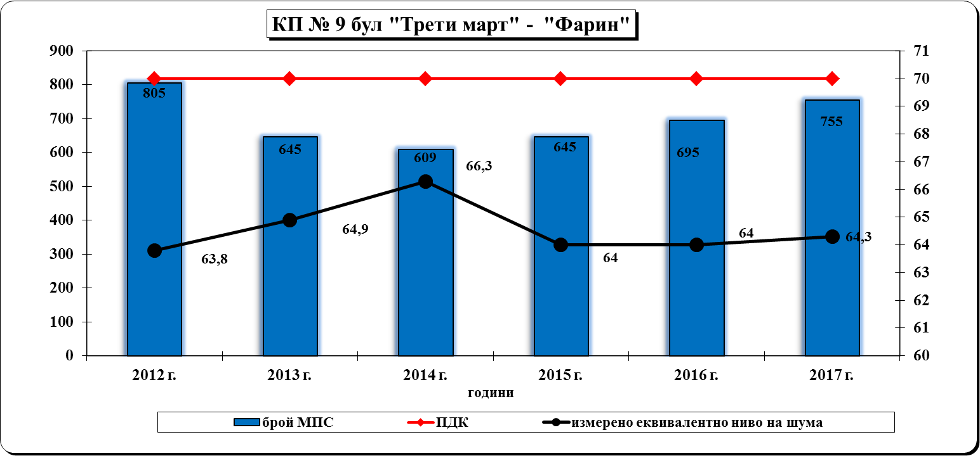

Контролен пункт № 10

Това е последният пункт от групата и е ситуиран в ЖК “Добротица” - до гъшата кланица, в източната индустриална зона на града. Асфалтовото покритие е в задоволително състояние, застрояването е двустранно, нискоетажно, движението е двупосочно, а озеленяването около пункта е добро, предимно от храсти и дървета. Интензивността на автомобилния поток е средна - 574 МПС/час, като основните представители на превозните средства са тежкотоварни автомобили. Регистрираните среднодневни еквивалентни шумови нива са 64,4 dB/A, най-високи в групата, въпреки лекия спад в сравнение с предходната година.
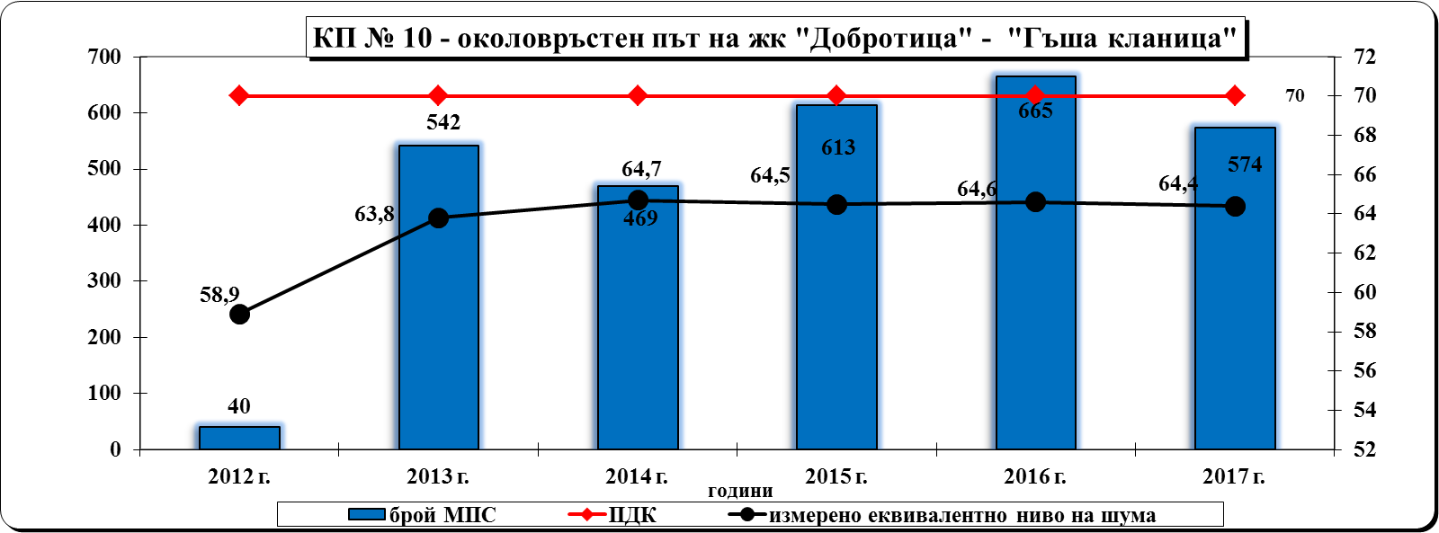
Проследявайки шест годишния мониторингов период (фигура 14), е видно, че през 2012 г., интензивността на автомобилния поток е много ниска – 40 МПС/час, като еквивалентните шумови нива са 58,9 dB/A, при норма 70 dB/A. Прави впечатление, че от 2013 г. до 2016 г., интензитетът на автомобилното движение рязко нараства – от 542 МПС/час, до 665 МПС/час, което се свързва с натоварването на околовръстния път край ЖК „Добротица”. Тази пътна артерия оказва неминуемо влияние върху акустичната обстановка в района.
фигура 14

- Пунктове в райони на обекти, подлежащи на усилена шумова защита – 5 пункта:

Таблица 4
 | пункт | адрес | ПДН в dB/А | Измерени екв. шумови нива  в dB/А
1. | КП № 11 | ул. “Панайот Хитов” - МБАЛ | 45 | 57,6
2. | КП № 12 | Градски парк “Свети Георги” – зад ПМГ | 45 | 52,0
3. | КП № 13 | СУ “Св. Св. Кирил и Методий” | 45 | 58,9
4. | КП № 14 | жк. “Добротица” – ДГ № 7 | 45 | 53,8
5. | КП № 15 | ОУ “Панайот Волов” | 45 | 66,3

Във всички контролни пунктове от тази група се наблюдава значително превишаване на ПДН, като най-значително то е в КП № 15 - с 21,3 dB/А. Видно от фигура 15, в пунктовете, представени от тази група, е налице усложнена акустична обстановка.

фигура 15
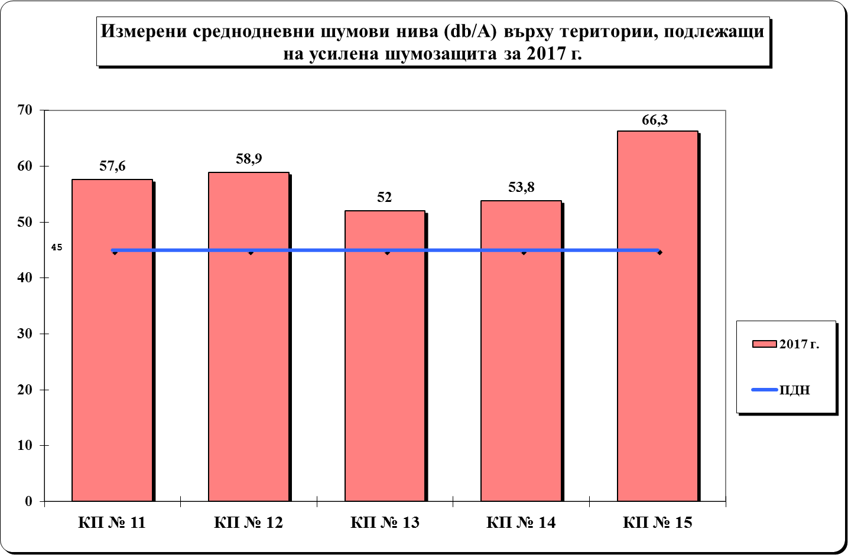

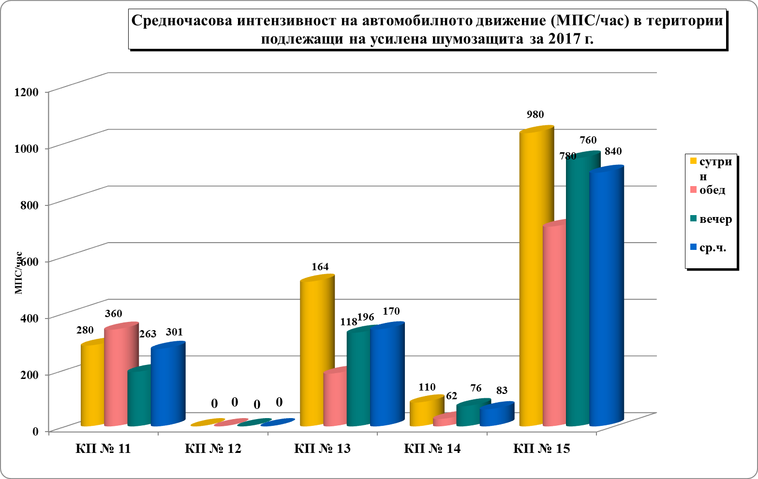
Средночасовата интензивност на моторните превозни средства в тази група пунктове можем да определим като ниска към средна: КП №11 - 301 МПС/час, КП №13 – 170 МПС/час, КП №14 - 83 МПС/час и КП№ 15 - 840 МПС/час. За КП № 12 няма отчетена автомобилна интензивност, тъй като пунктът се намира в градски парк “Свети Георги” (фигура 16).
фигура 16

Контролен пункт № 11

Контролният пункт е разположен в широк център, в непосредствена близост до МБАЛ - Добрич. Асфалтовата настилка е в доста лошо състояние, застрояването е двустранно, многоетажно, озеленяването е оскъдно и е представено от единични широколистни дървета. Движението е еднопосочно, а средно часовата интензивност на автомобилния транспорт е 301 МПС/час. Измереното среднодневно еквивалентно ниво на шум е малко по-високо в сравнение с предходната година – съответно 57,6 dB/А, спрямо 57,18 dB/А ПДН през 2016 г., при ПДН 45 dB/А (фигура 17).
Промяната на движението по ул. „П. Хитов” от двупосочно в еднопосочно през последните години е дало отражение на среднодневното еквивалентно ниво на шума. Мястото, на което е ситуиран пунктът е оживено, предполага събиране на много хора и автомобили на малко пространство, използване на клаксони и сирени от линейките, което неминуемо води до шумово натоварване. Отчитайки характеристиките на пункта и получените резултати от мониторинга, акустичната обстановка в района на МБАЛ-Добрич остава доста усложнена и с нива на шума трайно над нормата.
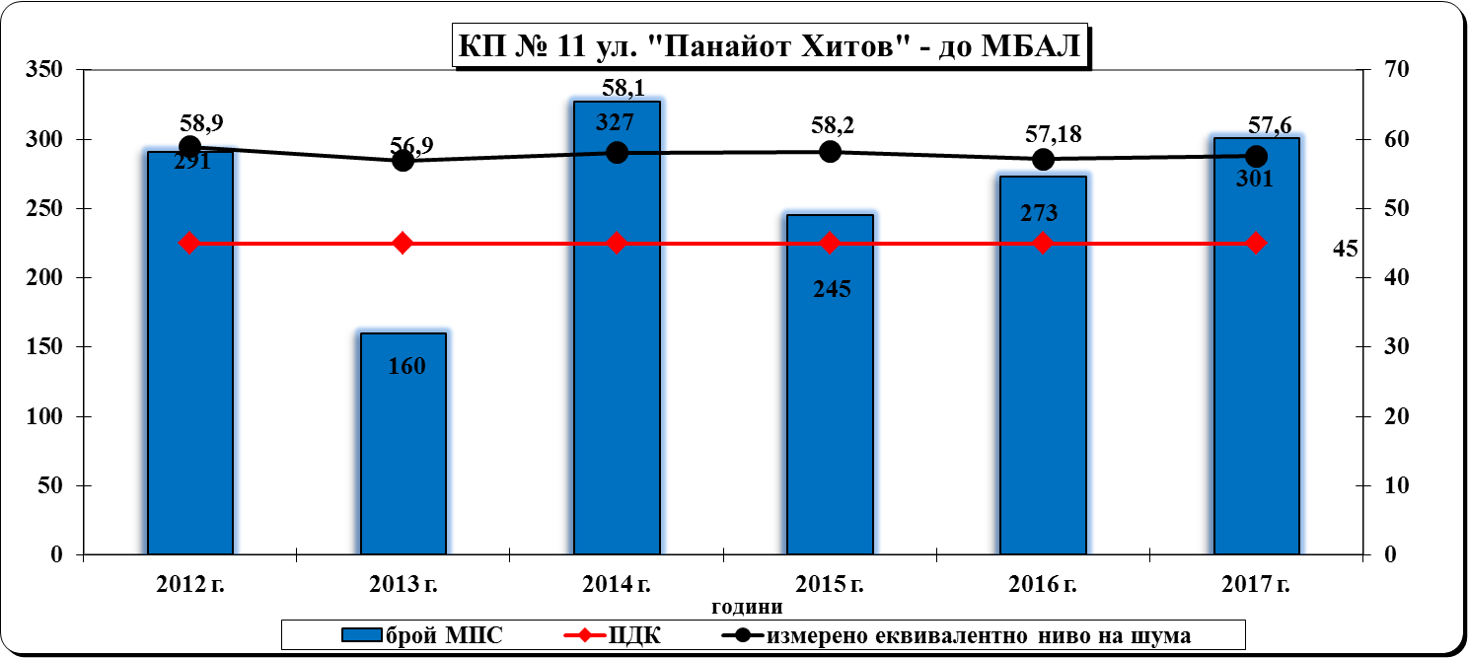
фигура 17

Контролен пункт № 12

Пунктът е разположен в градски парк “Свети Георги” в непосредствена близост до Природоматематическа гимназия, гр. Добрич, където се обучават приблизително 600 ученика и на около 50 м от бул. “3-ти март” и бул. „25 - септември“ - едни от най-оживените булеварди в града. Измерените среднодневни еквивалентни нива на шума са 52 dB/А, при ПДН 45 dB/А. Характеристиките на пункта са добри - озеленяването е разнообразно, представено от храсти и дървесни видове, застрояването е двустранно, нискоетажно, а асфалтовото покритие е в много добро състояние.
За шестгодишния мониторингов период (фигура 18) е видно, че среднодневните еквивалентни нива на шума са с от 5 до 7.5 dB/А над ПДН. Тук няма автомобилен трафик, като фактор влияещ върху шума, но все пак се чувства влиянието му от близките булеварди. Фактът, че пунктът е ситуиран до учебно заведение – оживено място, с много деца на сравнително ограничено пространство, също е съществена предпоставка за наличие на акустичен дискомфорт.

фигура 18
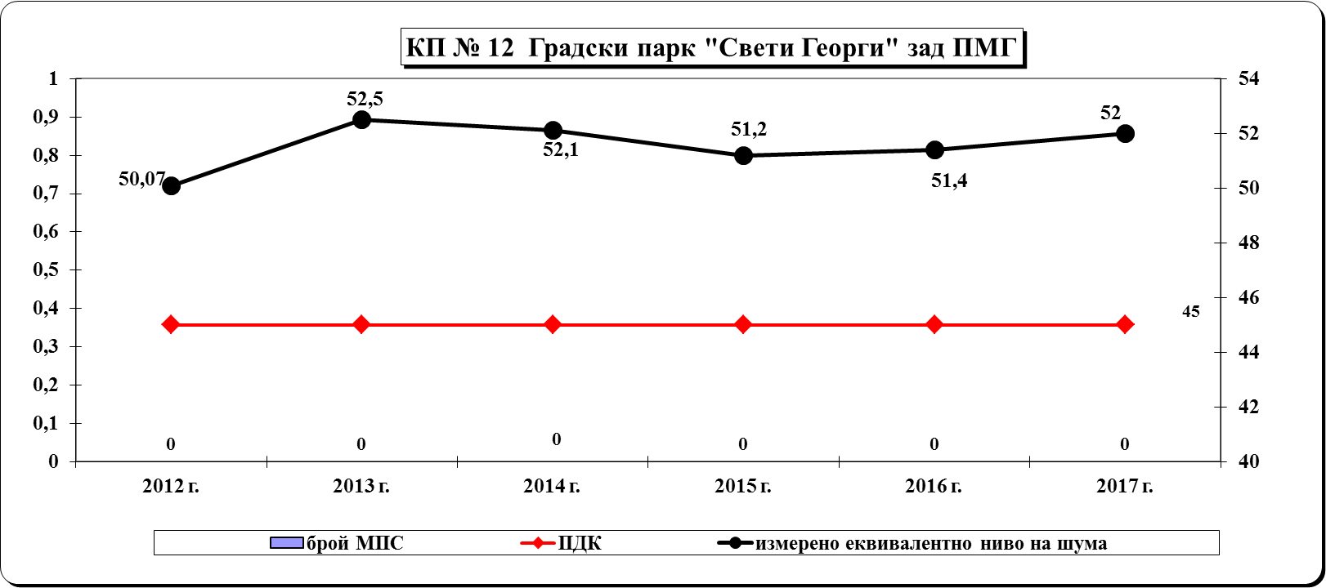
Контролен пункт № 13

Контролният пункт е разположен в близост до СУ “Св. Св. Кирил и Методий”, в района на улица “Велико Търново”, която е с малка ширина на пътното платно. Около КП озеленяването е представено от единични дървета, асфалтовото покритие е задоволително, а интензивността на автомобилното движение е малка - 170 МПС/час. Измерените среднодневни еквивалентни нива на шума са 58,9 dB/А, което е с 13,9 dB/А над ПДН.
Акустичният дискомфорт в наблюдавания пункт през годините е значителен (фигура 19) – с нива на шума, превишаващи здравната норма с над 10 dB/А. През 2013 г. е отчетено най-високо среднодневно еквивалентно ниво на шум – 59,9 dB/А, при средна интензивност на автомобилното движение – 309 МПС/час.

фигура 19
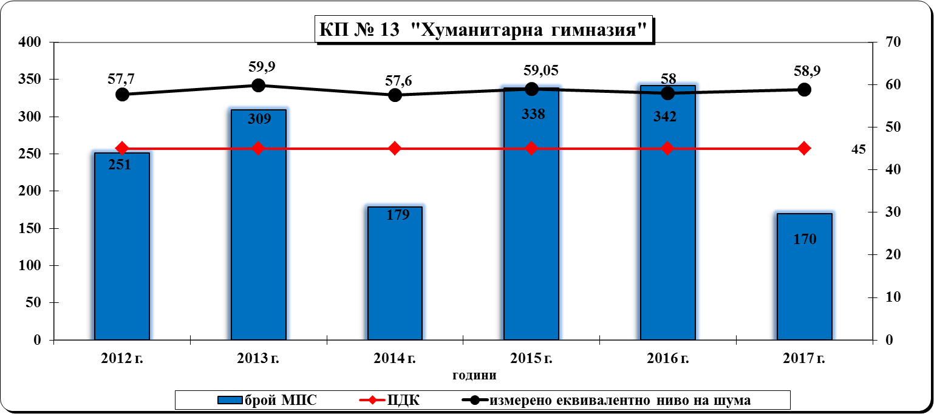

Контролен пункт 14

Този пункт е ситуиран в близост до два обекта с повишени изисквания за шумозащита – ДГ № 7 и ОУ ”Хан Аспарух”. Пунктът е разположен на вътрешно квартална улица с много ниска интензивност на автомобилното движение - 83 МПС/час.
Зелената система е представена от много дървета, храсти и треви, а асфалтовото покритие е в задоволително състояние. В близост няма пътни артерии, които оказват влияние върху шума. В сравнение с другите пунктове от тази група, подлежащи на усилена шумова защита, тук и при контролен пункт № 12 шумовото замърсяване е в по-ниски граници. През 2015 г. са регистрирани най-високи стойности на среднодневно ниво на шум – 55,8 dB/А. През 2017 г. то е с 2 dB/А по-ниско - 53,8 dB/А. За разглеждания период от 6 години (фиг. 20) не са регистрирани среднодневни еквивалентни шумови нива под ПДН.

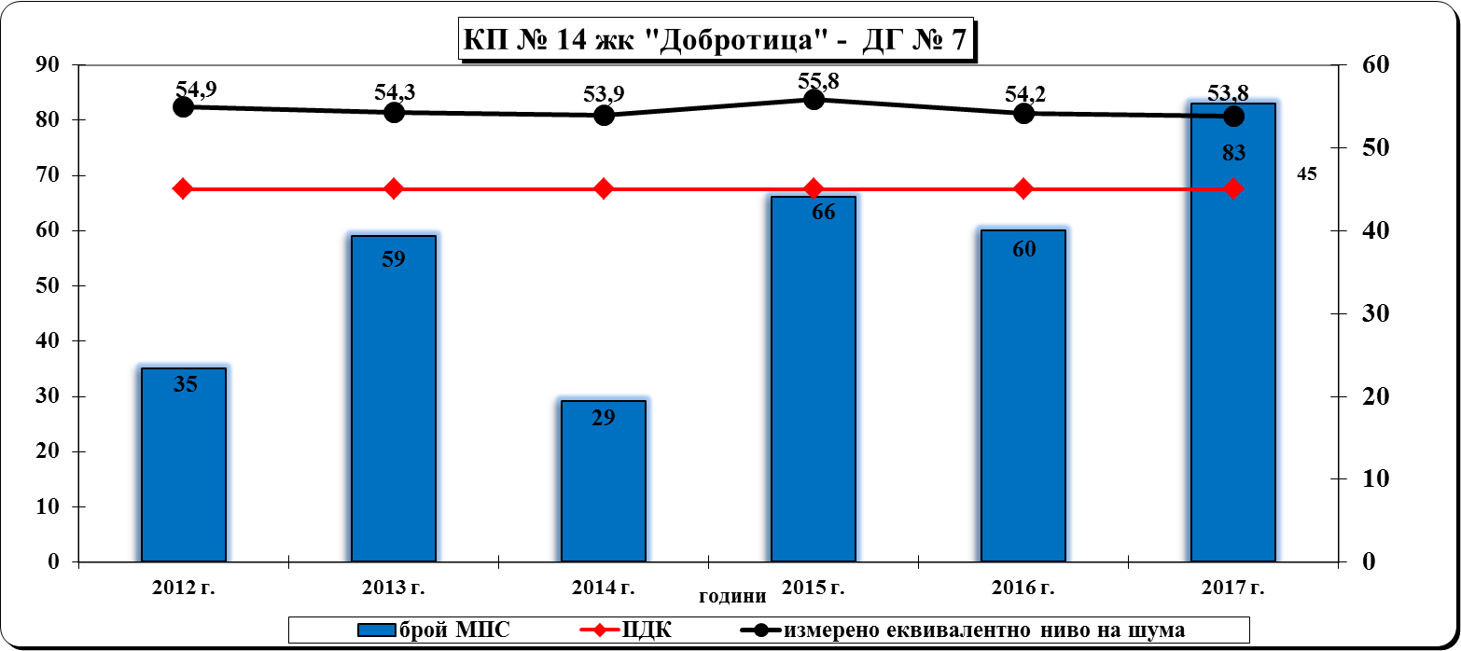
Фигура 20

Контролен пункт № 15

Последният контролен пункт от тази група е разположен в близост до ОУ “Панайот Волов”. Около КП озеленяването е представено от единични дървета. Пунктът се намира до централни пътни артерии, асфалтовото покритие е в добро състояние, наклонът на пътя е висок, застрояването е двустранно, многоетажно, движението е двупосочно, а интензивността на автомобилното движение е най-висока, в сравнение с останалите КП от групата - 840 МПС/час, както и през предходната година. Шумовото натоварване е също най-изразено в този пункт – 66,3 dB/A, което е с 21,3 dB/A над ПДн.
Пунктът е ситуиран в много оживен район, което допринася за усложнената акустична обстановка. От сравнителния анализ по години (фиг. 21), става ясно, че отклоненията в пункта са трайно най-високи спрямо тези от останалите пунктове в групата – средно с 20 dB/A над пределно допустимото ниво. Интензивността на автомобилното движение, регистрираната през последните две години, също е доста по-висока в сравнение с тази от останалите пунктове.
фигура 21
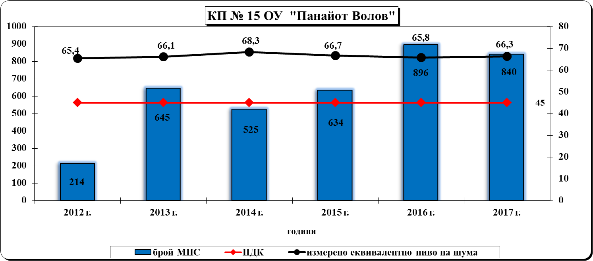
От изготвените характеристики на всички пунктове за пробонабиране става ясно, че до много от обектите, подлежащи на усилена шумова защита са разположени централни градски артерии. А това е вследствие грешки, допускани при градоустройственото планиране, което прави проблема с наднормените нива на шум трудно преодолим и следователно повишава нивото на потенциалния риск за здравето на населението в гр. Добрич. Борбата с шумовото замърсяване трябва да се осъществява чрез изграждането на различни шумозащитни съоръжения, допълнително регулиране на интензивността и структурата на автомобилните потоци и пр.
Сравнителният анализ на среднодневното еквивалентно ниво на шума над ПДН (фигура 22) показва че:
- през 2017 г. броят на пунктовете в диапазон до 58 dB/А е намалял в сравнение с предходната година;
- през всичките години на мониторинг, броят на контролните пунктове в диапазон 63-67 dB/А се запазва висок;
- броят на КП с регистрирани най-високи нива на шум (в интервала 68-72 dB/А), е само един, както през 2015 г. и 2016 г.
Традиционно високите шумови експозиции се дължат основно на интензивния пътно-транспортен трафик от леко- и тежкотоварни автомобили на територията на град Добрич.

фигура 22
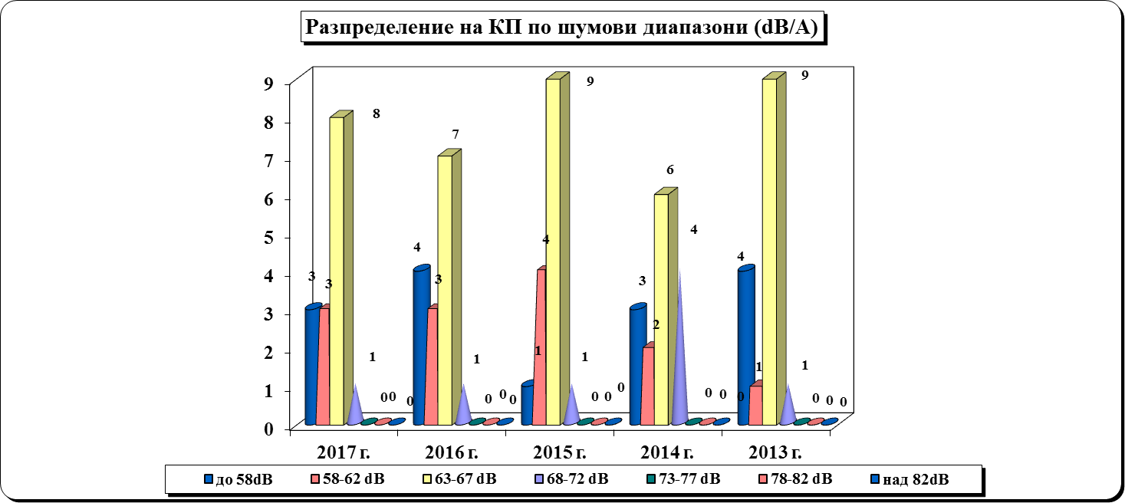

Предприетите дейности и мероприятия през 2017 г. от община Добрич за подобряване на акустичната обстановка в общината са свързани с:

- Озеленяване/залесяване - в райони на града с интензивен трафик на автомобилно движение и в междублокови пространства са засадени:
- 183 бр. широколистни дървета;
- 109 бр. иглолистни дървета;
- 320 бр. листопадни храсти;
- 105 бр. вечнозелени храсти.

- Подобряване състоянието на уличните настилки - община Добрич е извършила изкърпване на ≈ 70 улици, с обща площ на изкърпване ≈ 1500 м², като до края на годината предстои изкърпването на още 10 улици;

- Подобряване организацията на движение - продължава тенденцията за изграждане на кръстовища с кръгово движение на по-възловите места в града с по-голям пътникопоток. Идеята на изграждането им е да се облекчи натовареният автомобилен трафик и да се избегне работата на МПС на едно място, изчакващи светофарната уредба да подаде зелена светлина. По този начин се намалява както шума от работещите двигатели, така също и отделяните в атмосферата вредни газове;

- Разтоварване интензивността на автомобилния поток – от 2016 г. функционира система за отдаване на велосипеди под наем, изградена по проект на Община град Добрич. Тридесет велосипеда са на разположение на всеки, който реши дори за кратко да слезе от автомобила си;

- Повишаване изискванията към техническото състояние на автомобилите – при провеждане на обществени поръчки за обществен транспорт на пътници, община Добрич е включила в методиката за оценка на офертите качествен критерий за екологичност по отношение отделяни емисии и шум, доказвана със съответния сертификат за евростандарт на всеки автобус.

Изводи:

1. Резултатите от проведения мониторинг показват надвишаване на здравните норми за шум в град Добрич, с изключение на тези, получени в промишлените зони на града/до промишлени източници на шум. Налице е трайно шумово замърсяване в зоните, подлежащи на защита от шумово въздействие – около детски, учебни заведения и МБАЛ-Добрич.
2. Най-силно въздействие върху нивата на шума в град Добрич оказва транспортният шум. Увеличеният брой на моторните превозни средства и грешките в градоустройственото планиране са основните причини за обременяване на урбанизираната среда с неблагоприятен за човешкото здраве акустичен режим.

3. Утежнената акустичната обстановка в града е постоянно действащ фактор, който е предпоставка за възникване на здравен риск за населението.

4. За осигуряването на благоприятна и здравословна акустична среда е необходимо да се подходи комплексно чрез прилагането на разнообразни архитектурно-градоустройствени, хигиенни/технически, организационни, пътнотранспортни, лесозащитни и др. мероприятия от всички заинтересовани страни.

За ограничаване разпространението на шума в жилищната зона е необходимо:

- правилно зониране на населеното място, като не се допуска улична мрежа с транзитно движение в микрорайоните;
- достатъчно отстояние на сградите от улиците;
- екраниране и поглъщане на транспортния шум;
- правилно планиране на жилищните сгради, разположени на оживени улици и натоварени пътни артерии.

Препоръки към община Добрич:
- акустично планиране на урбанизираната територия - правилно териториално устройство, инженеринг - системите за управление на трафика (управление на светофарните уредби, монтиране на скоростни радари, информационни табла), планиране на трафика (ограничени и забранени за движение на МПС улици и зони, забрана за форсиране на двигателите, забрана за движение на мотоциклети и тежки камиони в определени райони и часове), намаляване на шума чрез мерки за шумова изолация и борба с шума при източника (намаляване на шума на двигателите на МПС и усъвършенстване на конструкцията им, контрол за техническата изправност на МПС, подходящи гладки улични настилки и малък наклон на улиците, озеленяване - изграждане на „зелена бариера“ от подходящи дървета и храсти, осигуряване на достатъчно паркоместа); изготвяне на акустични проекти за сгради, подлежащи на усилена шумова защита (детски, лечебни, учебни заведения) и местата за отдих;
- при сгради, подлежащи на усилена шумова защита, разположени на натоварени пътни артерии – изграждане на шумозащитни съоръжения, регулиране на интензивността и структурата на автомобилните потоци, изграждане на обходни пътни участъци и др.

